PLIEGO DE BASES Y CONDICIONES PARTICULARES

Organismo Contratante | AGENCIA NACIONAL DE SEGURIDAD VIAL del MINISTERIO DE TRANSPORTE

PROCEDIMIENTO DE SELECCIÓN
TIPO: | Contratación Directa | Nº 22 | Ejercicio: 2016
CLASE: | De Bajo Monto
MODALIDAD: | Sin Modalidad

Expediente Nº: | S02:0109414/2016

RUBRO COMERCIAL:
INDUMENTARIA TEXTIL Y CONFECCIONES

Objeto de la Contratación:
ADQUISICION DE ESTRUCTURAS INFLABLES CON DISEÑO INSTITUCIONAL PARA LA ANSV

Costo del Pliego | SIN VALOR

PRESENTACIÓN DE OFERTAS

Lugar/Dirección | Plazo y Horario
OFICINA DE COMPRAS de la AGENCIA NACIONAL DE SEGURIDAD VIAL, sita en Brasil 55 12º Piso (C.P.1063), C.A.B.A. | Hasta la fecha y horario fijado para la Apertura de ofertas

ACTO DE APERTURA

Lugar/Dirección | Plazo y Horario
Sala de Aperturas de la AGENCIA NACIONAL DE SEGURIDAD VIAL, sita en Brasil 55 12º Piso (C.P.1063), C.A.B.A. | Viernes 14 de octubre de 2016 a las 12:00 hs.

ESPECIFICACIONES TÉCNICAS

Renglón | Ítem Nº | Cantidad | Unidad de Medida | Descripción
UNICO | 1 | 5 | Unidad | 439-00491-0055 CASCO INFLABLE, según especificaciones técnicas.
UNICO | 2 | 5 | Unidad | 439-00491- 0055 CARPA INFLABLE TIPO IGLÚ, según especificaciones técnicas.
UNICO | 3 | 2 | Unidad | 439-00491- 0055 PANTALLA INFLABLE, según especificaciones técnicas.
UNICO | 4 | 1 | Unidad | 439-00491- 0055 PISTA INFLABLE, según especificaciones técnicas.

- OBJETO:
El presente llamado tiene por objeto la adquisición de estructuras inflables con gráfica y diseños institucionales para ser utilizadas en el marco de acciones y campañas de concientización, educación y prevención en materia de seguridad vial que la AGENCIA NACIONAL DE SEGURIDAD VIAL lleve adelante durante el año 2017.
- ESPECIFICACIONES
RENGLÓN UNO: ITEM 1.1 CASCO INFLABLE.
- Réplica de casco inflable con costuras pespunteadas dobles.
- Medidas: 4 mts de de alto. Base: 6 x 4 mts.
- Material: Cobertura colorea apta para impresión estándar 540 gr. / m2, 460mm espesor. Back Light para impresión digital
- Fijación: Mediante sogas.
- Inflado y presurización: Por aire frío; equipo centrífugo; turbina de alabes rectos; motor monofásico; Motor de plástico inyectado 3/4 H.P. / caudal 110 m3. 220 Volts.
- Impresión logos: digital resistente a los rayos UV.
- Debe incluir: Bolso, sogas, motor, estacas y capacitación para el personal de la ANSV, sobre la correcta instalación de los mismos.
Cantidad: CINCO (5) unidades
IMAGEN DE REFERENCIA
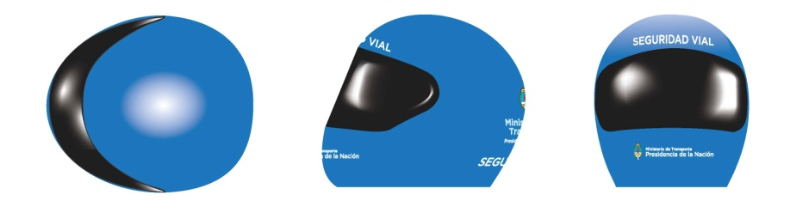

RENGLÓN UNO: ITEM 1.2 CARPA INFLABLE TIPO IGLÚ
- Carpa inflable tipo iglú con costuras pespunteadas dobles. Fijaciones de cintas para tensores de cuerda, en el cuerpo y en la base. Sistema confección doble pared.
- Medidas: Largo: 6 mts. Ancho: 5 mts. Alto: 3 mts.
- Material: Cobertura corpórea apta para impresión. 400grs./mt2 Min. 370grs./mt2. Con tratamiento ignifugo y antidesgarro.
- Fijación: Mediante sogas.
- Inflado y presurización: Por aire frío; equipo centrífugo; turbina de alabes rectos; motor monofásico. Motor de plástico inyectado 1H.P. / caudal 110 m3. 220 Volts.
- Impresión logos: digital resistente a los rayos UV.
- Debe incluir: Bolso, sogas, motor, estacas y capacitación para el personal de la ANSV, sobre la correcta instalación de los mismos.
Cantidad: CINCO (5) unidades
IMAGEN DE REFERENCIA

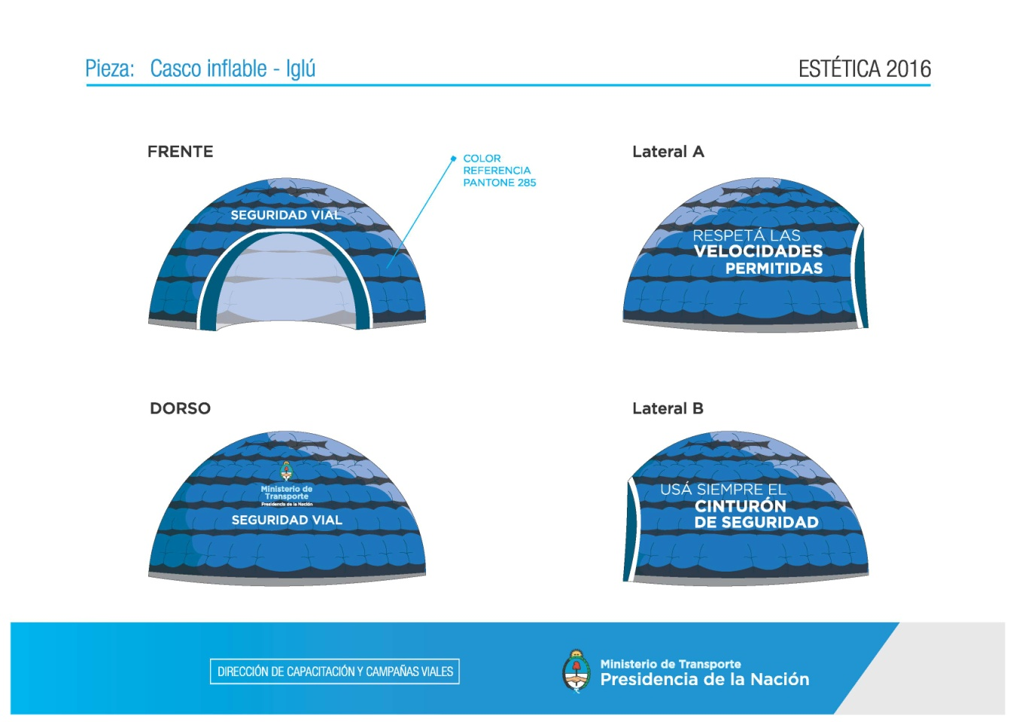
RENGLÓN UNO: ITEM 1.3 PANTALLA INFLABLE
- Pantalla de cine inflable de una estructura de 4 mts x 3 mts con una base de 2 mts de profundidad.
- Estructura
Ancho: 4 mts., Alto 3 mts., profundidad 2 mts., diámetro del tubo 0.50 mts
Pantalla de front: Ancho 3 mts., Alto: 1.75 mts.
- Materiales:
Tela:
Cobertura Nildatex Estándar S/R 440 gr. /m2; espesor: 460 mm.
Pantalla. Cobersol: Black out para proyección de frente.
Cintas:
Plana: Poliamida 6.6, Ancho: 50mm. Y 25 mm. Utilizada en fijaciones y manijas.
Cordines: Poliamida 6.6 Diámetro: 3mm. Utilizada en retenciones internas para conservar la forma del inflable luego del presurizado.
Poliamida 6.6 Diámetro: 5mm. Utilizada en sujeciones del inflable.
Hilo: Polifilamento de poliamida bondeado Nº 40 240 x 3. Resistencia media a la rotura 4.490 g, elasticidad media a la rotura 20%.
- Fabricación:
Costuras pespunteadas dobles.
- Inflado y presurización: Por aire frío; equipo centrífugo; turbina de alabes rectos; motor monofásico; 1 Motor 1.2 H.P. / caudal 110 m3. 220 Volts.
- Ubicación del equipo: exterior.
- Fijación: Mediante estacas al piso
- Cantidad: 2 unidades

IMAGEN DE REFERENCIA
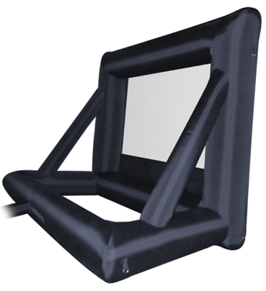

RENGLÓN UNO: ITEM 1.3 PISTA INFLABLE
- Medidas:
Piso: Largo 20 mts. Ancho 10 mts
Perímetro inflable: Altura 1.20, Ancho 1 Estructura
- Materiales:
Tela:
Cobertura Nildatex Estándar S/R 440 gr. /m2; espesor: 460 mm.
Pantalla Cobersol: Black out para proyección de frente.
Cintas:
Plana: Poliamida 6.6, Ancho: 50mm. Y 25 mm. Utilizada en fijaciones y manijas.
Cordines: Poliamida 6.6 Diámetro: 3mm. Utilizada en retenciones internas para conservar la forma del inflable luego del presurizado
Poliamida 6.6 Diámetro: 5mm. Utilizada en sujeciones del inflable.
Hilo: Polifilamento de poliamida bondeado Nº 40 240 x 3. Resistencia media a la rotura 4.490 g, elasticidad media a la rotura 20%.
Fabricación: Costuras pespunteadas dobles.
Motivo de piso: Piso con señales de tránsito impresas
Perímetro inflable: con gráfica simulando edificios y ámbito de ciudad
Accesorios: 10 carteles de señalización y 2 semáforos con secuenciador.
- Inflado y presurización:
Por aire frío; equipo centrífugo; turbina de alabes rectos; motor monofásico; 1 Motores 1 H.P. / caudal 110 m3. 220 Volts.
Ubicación del equipo: exterior.
- Fijación:
Mediante estacas al piso.

IMAGEN DE REFERENCIA

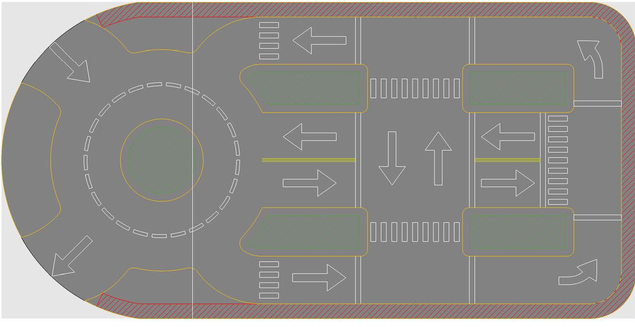
En atención de las características y dimensiones de los bienes mencionados, la oferta deberá contemplar todos los accesorios indispensables para mantener la seguridad y el correcto funcionamiento de las estructuras inflables.
- DISEÑOS DE LAS IMPRESIONES:
La identidad visual de cada uno de los Ítems de la presente contratación, será provista a la Adjudicataria por la DIRECCIÓN DE CAPACITACIÓN Y CAMPAÑAS VIALES de la ANSV. En este sentido, también estarán sujetos a aprobación de la DCYCV la elección e instalación de la señalética interior y exterior del ítem 1.4, el color de los materiales a utilizar en cada uno de los ítems y cualquier otro detalle que implique una decisión en términos de diseño, colores y estética de las estructuras.
- GARANTÍA:
A los fines de cubrir cualquier tipo de avería y/o imperfección de las estructuras inflables, el Adjudicatario deberá presentar una garantía de UN (1) año como mínimo.
En caso de que una reparación y/o acondicionamiento no permita el normal funcionamiento de la estructura, el Adjudicatario deberá reemplazarla por un ejemplar nuevo.
- PRESENTACIÓN DE MUESTRAS:
Los Oferentes deberán presentar imágenes de referencia (modelos) de cada uno de los ítem como así también imágenes de trabajos similares que hayan realizado en materia de estructuras inflables.
Las mismas deberán presentarse con una anticipación mínima de CUARENTA Y OCHO (48) HORAS HÁBILES antes del Acto de Apertura de Ofertas, en la DIRECCIÓN DE CAPACITACIÓN Y CAMPAÑAS VIALES DE LA AGENCIA NACIONAL DE SEGURIDAD VIAL, sita en Av. Brasil 55, piso 6 de la Ciudad Autónoma de Buenos Aires.

- VIGENCIA DEL CONTRATO:
El plazo para la entrega total de los bienes, se computará desde la aceptación de la Orden de Compra y tendrá una vigencia hasta el 16 de diciembre de 2016 o hasta que la adjudicataria haya presentado la totalidad del material requerido (lo que suceda primero).
- LUGAR Y PLAZO DE ENTREGA:
Los Cascos Inflables deberán ser entregados en la Ciudad Autónoma de Buenos Aires (lugar a definir por la DIRECCIÓN DE CAPACITACIÓN Y CAMPAÑAS VIALES de la AGENCIA NACIONAL DE SEGURIDAD VIAL) en un plazo máximo de 15 días corridos desde la suscripción de la Orden de Compra.
- FORMA DE COTIZACIÓN:
Las ofertas deberán ser presentadas por la totalidad de los ítems, sobre la base de una adjudicación integral. NO SE ADMITIRÁN OFERTAS POR ITEMS PARCIALES.

CLÁUSULAS PARTICULARES

ARTÍCULO 1: CONSULTA Y RETIRO DE LOS PLIEGOS. (Art. 59º del Reglamento aprobado por Decreto 893/2012.
El presente Pliego puede consultarse en la Agencia Nacional de Seguridad Vial – Oficina de Compras – Brasil 55, Piso 12º, Ciudad Autónoma de Buenos Aires, de lunes a viernes en el horario de 11 a 16 horas en días hábiles administrativos, hasta el día anterior al fijado para el acto de apertura o en el Sitio de Internet de la Oficina Nacional de Contrataciones: www.argentinacompra.gov.ar.
Los interesados en presentarse a cotizar en el presente procedimiento de selección, podrán elegir cualquiera de las siguientes opciones:
a) Retirar el Pliego en la Agencia Nacional de Seguridad Vial en la oficina, plazos y horarios anteriormente mencionados.
b) Obtener el Pliego del sitio de Internet de la Oficina Nacional de Contrataciones (www.argentinacompra.gov.ar).
No será requisito para presentar ofertas, ni para la admisibilidad de las mismas, ni para contratar, haber retirado el pliego en el Organismo o haberlos descargado del sitio de Internet de la OFICINA NACIONAL DE CONTRATACIONES, no obstante quienes no los hubiesen retirado o descargado, no podrán alegar el desconocimiento de las actuaciones que se hubieren producido hasta el día de la apertura de las ofertas, quedando bajo su responsabilidad llevar adelante las gestiones necesarias para tomar conocimiento de aquellas.

ARTÍCULO 2: CONSULTAS AL PLIEGO Y CIRCULARES ACLARATORIAS Y MODIFICATORIAS. (Art. 60º y 61º del Reglamento aprobado por Decreto 893/2012).
Las consultas al presente Pliego de Bases y Condiciones Particulares deberán efectuarse por escrito a la Agencia Nacional de Seguridad Vial – Oficina de Compras – Brasil 55, Piso 12º, Ciudad Autónoma de Buenos Aires, hasta 48 horas antes de la fecha fijada para la apertura de las ofertas al correo electrónico compras@seguridadvial.gov.ar
No se aceptarán consultas telefónicas y no serán contestadas aquéllas que se presenten fuera de término.
En oportunidad de realizar una consulta al pliego, los consultantes que no lo hubieran hecho con anterioridad, deberán suministrar obligatoriamente su nombre o razón social, domicilio, fax y dirección de correo electrónico en los que serán válidas las

comunicaciones que deban cursarse hasta el día de apertura de las ofertas.
Las circulares emitidas por el Organismo, bien sea de oficio o con motivo de una consulta, serán notificadas con CUARENTA Y OCHO (48) horas como mínimo de anticipación a la fecha de apertura, a todas las personas que hubiesen retirado o comprado el pliego -según corresponda- y en el caso de circulares originadas con motivo de una consulta, también se notificará al consultante.
Las circulares podrán ser notificadas en forma válida tanto en la dirección de correo electrónico que hubiere consignado el interesado al obtener el pliego desde el sitio de Internet o bien en la que hubiese denunciado al retirar el pliego del Organismo Contratante.

ARTÍCULO 3: RÉGIMEN NORMATIVO DE LA CONTRATACIÓN. (Art. 5º del Reglamento aprobado por Decreto 893/2012)
El presente procedimiento de selección, el contrato y su posterior ejecución se regirán por el Decreto N° 1023/2001 y sus modificatorios, el reglamento aprobado por el Decreto Nº 893/2012 en todo lo que no se oponga al régimen anterior, Resoluciones de la Subsecretaría de la Gestión Pública y Circulares de la Oficina Nacional de Contrataciones y por el presente Pliego de Bases y Condiciones Particulares.
Asimismo, resultan de aplicación la Ley Nº 25.551 de Compre Trabajo Argentino y su reglamentación Decreto Nº 1600/2002 y normas complementarias, la Ley 25.300 de Fomento para la Micro, Pequeña y Mediana Empresa y Decreto 1075/2001, así como la Ley 22.431 y su Decreto Reglamentario Nº 312/2010.
Todos los documentos que integran el contrato serán considerados como recíprocamente explicativos.
En caso de existir discrepancias se seguirá el siguiente orden de prelación:
- Decreto N° 1023 de fecha 13 de agosto de 2001 y sus modificatorios
- Decreto N° 893 de fecha 7 de junio de 2012
- El Pliego Único de Bases y Condiciones Generales
- El presente Pliego de Bases y Condiciones Particulares
- La oferta
- La adjudicación
- La Orden de Compra

ARTÍCULO 4: FORMALIDADES Y CONTENIDO DE LAS OFERTAS (Art. 70º del Reglamento aprobado por Decreto 893/2012)
Las propuestas serán redactadas en idioma nacional y presentadas en original, en sobres, cajas o paquetes cerrados con identificación del procedimiento de selección a que corresponden, el día y hora de la apertura y la identificación del oferente. El original deberá estar firmado en todas sus hojas por el oferente o su representante legal, quien deberá salvar las enmiendas o raspaduras si las hubiere.
Toda fotocopia que integre el original de la oferta deberá ser legible y estar autenticada o certificada por escribano público o por autoridades judiciales o administrativas competentes.
La oferta deberá especificar el precio unitario y cierto, en números, con referencia a la unidad de medida, el precio total del renglón, en números, y el total general de la oferta, expresado en letras y números, en la moneda de cotización fijada en el presente Pliego.
Los oferentes deberán cotizar por renglón la totalidad de los ítems solicitados, sobre la base de una adjudicación integral, a la oferta de menor precio. No se admitirán las ofertas por ítems parciales.

ARTÍCULO 5: COMPRE TRABAJO ARGENTINO (LEY 25551)
A fin de garantizar el efectivo cumplimiento del Régimen de Compre de Trabajo Argentino, toda oferta nacional deberá ser acompañada por una Declaración Jurada mediante la cual se acredite el cumplimiento de las condiciones requeridas para ser considerada como tal de acuerdo a lo establecido por el artículo 11 del decreto 1600/2002.
La falta de presentación configurará una presunción, que admite prueba en contrario, de no cumplimiento de las prescripciones vigentes con relación a la calificación de oferta nacional.

ARTÍCULO 6: DOMICILIO (Art. 70º inc f) del Reglamento aprobado por Decreto 893/2012)
El oferente juntamente con la presentación de la oferta deberá indicar el domicilio, el que será considerado como “constituido”, y se tendrá como válido para todas las notificaciones que se efectúen referidas al presente Acto Contractual. Éste debe serlo dentro del territorio nacional o extranjero, en éste último caso, siempre que no cuente con domicilio o representación legal en el país, situación que deberá acreditarse mediante declaración jurada.
Asimismo, deberá indicar números de teléfonos, fax y direcciones de correos electrónicos.
En el caso en que no se constituya un domicilio especial y una dirección de correo electrónico en la respectiva oferta, se tendrán por válidos los informados en la base de datos administrada en el ámbito de la Oficina Nacional de Contrataciones, se encuentre preinscripto o incorporado, bien sea que la inscripción se encuentre vigente o no.

ARTÍCULO 7: MONEDA Y FORMA DE COTIZACION. (Art. 70º inc. g) del Reglamento aprobado por Decreto 893/2012)
La propuesta económica deberá ser formulada en moneda nacional. No se aceptarán propuestas en moneda distinta y, dado el caso, serán automáticamente desestimadas.
Los precios cotizados deberán incluir, indefectiblemente, el importe correspondiente a la alícuota del I.V.A y todo otro impuesto, arancel o tasa que corresponda abonar para la comercialización. En caso de no hacerse expresa mención a ello en la oferta, quedará tácitamente establecido que dichos valores se hallan incluidos en la misma.
Los precios cotizados serán considerados a todos los efectos fijos e inamovibles. Se entenderá en consecuencia que se encuentran incluidas en el precio todas las prestaciones que, de acuerdo a su juicio y experiencia, deberá realizar para el fiel y estricto cumplimiento de sus obligaciones, aunque las mismas no estén explicitadas en la oferta.
La cotización deberá efectuarse en el Formulario que forma parte integrante del presente como Anexo I. Los oferentes deberán cotizar por renglón la totalidad de los ítems solicitados, sobre la base de una adjudicación integral, a la oferta de menor precio. No se admitirán las ofertas por ítems parciales.

ARTÍCULO 8: PLAZO DE MANTENIMIENTO DE OFERTAS. (Art. 66º del Reglamento aprobado por Decreto 893/2012).
Los oferentes deberán mantener las ofertas por SESENTA (60) días corridos, contados a partir de la fecha del acto de apertura. Si no manifestara en forma fehaciente su voluntad de no renovar la oferta con una antelación mínima de DIEZ (10) días corridos al vencimiento del plazo, aquélla se considerará prorrogada automáticamente por un lapso igual y así sucesivamente.

ARTÍCULO 9: GARANTÍA DE MANTENIMIENTO DE LA OFERTA. (Art. 101º del Reglamento aprobado por Decreto 893/2012)
Los oferentes deberán constituir una garantía de mantenimiento de la oferta equivalente al CINCO POR CIENTO (5%) del valor total de su oferta. Dicha garantía deberá constituirse en algunas de las formas previstas en el artículo 101 del Reglamento aprobado por Decreto 893/2012, o combinaciones de ellas.
Para el caso de optar por integrar la garantía mediante póliza de caución, la misma deberá ser extendida por compañías aseguradoras debidamente autorizadas por la Superintendencia de Seguros de la Nación.
La integración en Pagaré a la vista suscripto por quien tenga el uso de la firma social o actuare con poderes suficientes, será válida solamente cuando el monto de la garantía no supere la suma de QUINCE MIL ($ 15.000).
En el caso de cotizar con alternativas, la garantía se deberá calcular sobre el mayor valor propuesto.
EL INCUMPLIMIENTO PARCIAL O TOTAL DE LO SOLICITADO EN ESTE PUNTO, SERÁ CAUSAL DE INADMISIBILIDAD DE LA OFERTA.

ARTÍCULO 10: DOCUMENTACIÓN
Los oferentes deberán presentar en su oferta la documentación que a continuación se detalla:
- Garantía de mantenimiento de la oferta. De acuerdo a lo detallado en el artículo 9 “Garantía de Mantenimiento de la Oferta”.
- Certificado fiscal para contratar.
Los oferentes que efectúen ofertas cuyos importes sean iguales o superiores a CINCUENTA MIL PESOS ($ 50.000) deberán poseer el Certificado Fiscal para Contratar vigente.
Nota: A los fines de dar por cumplido el requisito de existencia de Certificado Fiscal para Contratar vigente, será suficiente con que el Organismo Contratante verifique tal circunstancia de habilitación en la página "Web" de la Administración Federal de Ingresos Públicos (http://www.afip.gov.ar) o en la página de la Oficina Nacional de Contrataciones (www.argentinacompra.gov.ar), sin ser necesario que el certificado sea presentado por el oferente. Asimismo podrán presentar copia certificada de la nota presentada ante la dependencia de la ADMINISTRACIÓN FEDERAL DE

INGRESOS PÚBLICOS en la cual se encuentren inscriptos a los fines de solicitar el ‘Certificado Fiscal para Contratar’.
- Información referente al Sistema de Información de Proveedores del Estado (SIPRO). (Conf. Art. 235º y 236º del Reglamento aprobado por Decreto 893/2012)
Oferentes no incorporados
A los fines de la inscripción en el Sistema de Información de Proveedores, los oferentes deberán complementar su preinscripción, presentando junto con la oferta, la información suministrada en la Preinscripción utilizando los formularios estándar que apruebe la OFICINA NACIONAL DE CONTRATACIONES y la documentación respaldatoria de dicha información.
En el caso en que en la Preinscripción hubieran completado la información correspondiente al balance de cierre de ejercicio, como documentación respaldatoria junto con la oferta deberán presentar copia del balance general de cierre de ejercicio, firmada por Contador Público Nacional y certificada por el Consejo Profesional de Ciencias Económicas, correspondiente al ejercicio inmediato anterior a la fecha de presentación de la oferta.
Oferentes ya incorporados al SIPRO:
Los interesados en participar en procedimientos de selección que ya estuvieran inscriptos en el Sistema de Información de Proveedores, deberán presentar junto con la oferta la Declaración Jurada de que no se encuentra incurso en ninguna de las causales de inhabilidad para contratar con la ADMINISTRACIÓN PUBLICA NACIONAL, y si los datos incorporados en el sistema hubieren variado, deberán actualizarlos en la misma forma prevista para la presentación original.
- Formulario de cotización que forma parte integrante del presente como Anexo I.
- Constancia de entrega de muestras.
- Garantía de UN (1) año como mínimo por averías y/o imperfecciones.

ARTÍCULO 11.- OFERENTES EXTRANJEROS
Junto con la oferta y formando parte de la misma:
a) Todos los oferentes extranjeros deberán presentar la documentación referenciada en el artículo 10, excepto los incisos 2) y 3) del presente.
b) Las personas físicas no residentes en el país deberán presentar:
1. Copia fiel del pasaporte o documento de identificación del país de origen en caso de no poseer pasaporte.
2. Copia fiel del formulario de inscripción en el ente tributario del país de origen o
constancia equivalente.
c) Las personas jurídicas que tengan la sede principal de sus negocios en el extranjero y no tengan sucursal debidamente registrada en el país deberán presentar:
1. Documentación que acredite la constitución de la persona jurídica conforme a las normas que rijan la creación de dichas instituciones.
2. Documentación que acredite la personería (mandato, acta de asamblea en el que se lo designe como representante de la entidad respectiva, etc.) del apoderado o mandatario que actúe en representación de la entidad respectiva.
3. Nota, con carácter de declaración jurada, conteniendo la enumeración de las normas que regulan la constitución, funcionamiento, eventual disolución de las mismas y la representación legal.
4. Copia fiel del formulario de inscripción en el ente tributario del país de origen o constancia equivalente.
d) La documentación mencionada precedentemente, deberá ser acompañada de la pertinente legalización efectuada conforme se indica:
1. De tratarse de actos que no fueron celebrados en países signatarios de la Convención de La Haya la legalización deberá ser practicada por autoridad consular argentina.
2. Cuando se trate de actos celebrados en países signatarios de la Convención mencionada en el punto anterior la documentación deberá contar con la pertinente “apostilla” que dispone el primer párrafo del artículo 3° del referido tratado, en tanto se tratare de:
2.1. Documentos emitidos por una autoridad o un funcionario perteneciente a un tribunal del Estado signatario, inclusive los extendidos por un fiscal de justicia, un secretario o un oficial de justicia.
2.2. Documentos administrativos.
2.3. Actas notariales.
2.4. Certificaciones oficiales en documentos firmados por personas privadas (tal como la certificación del registro de un documento o de una fecha determinada) y la autenticación de firmas en documentos de carácter privado.
Cuando se trate de documentos no comprendidos en los puntos 2.1. al 2.4. del presente inciso d), deberán aplicarse las disposiciones del punto 1.
3. La traducción certificada por traductor público nacional matriculado en la República Argentina - la que deberá comprender inclusive, el texto de la apostilla mencionada precedentemente -, cuando la documentación aportada esté redactada en idioma extranjero.

ARTÍCULO 12: EFECTOS DE LA PRESENTACIÓN. (Art. 64º del Reglamento aprobado por Decreto 893/2012)
La presentación de la oferta significará de parte del oferente el pleno conocimiento y aceptación de toda la normativa que rige el llamado, la evaluación de todas las circunstancias, la previsión de sus consecuencias y la aceptación en su totalidad de las bases y condiciones estipuladas, sin que pueda alegar en adelante el oferente su desconocimiento, por lo que no será necesaria la presentación de los pliegos con la oferta.

ARTÍCULO 13: APERTURA DE LAS OFERTAS Y VISTA (Art. 74º, 75º y 76º del Reglamento aprobado por Decreto 893/2012)
En el lugar, día y hora determinados para celebrar el acto de apertura, se procederá a abrir las ofertas en presencia de funcionarios de la dependencia y de todos aquellos que desearan presenciarlo. A partir de la hora fijada como término para la recepción de las ofertas no se recibirán otras, aun cuando el acto de apertura no se haya iniciado. Si el día señalado para la apertura de las ofertas deviniera inhábil, el acto tendrá lugar el día hábil siguiente y a la misma hora en el mismo lugar.
El Acta será firmada por los funcionarios y por los oferentes presentes que desearan hacerlo. Los originales de las ofertas, serán rubricados por los funcionarios que presidan el Acto y se exhibirán a los oferentes por el término de DOS (2) días, contados a partir del día hábil siguiente al de la apertura.

ARTÍCULO 14: CAUSALES DE DESESTIMACIÓN. (Art. 84º y 85º del Reglamento aprobado por Decreto 893/2012)
Será desestimada la oferta, en los siguientes supuestos:
- Si no estuviera redactada en idioma nacional.
- Si la oferta original no tuviera la firma del oferente o su representante legal en ninguna de las hojas que la integran.
- Si tuviere tachaduras, raspaduras, enmiendas o interlíneas sin salvar en las hojas que contengan la propuesta económica, la descripción del bien o servicio ofrecido, plazo de entrega, o alguna otra parte que hiciere a la esencia del contrato.
- Si no se acompañare la garantía de mantenimiento de oferta o no se lo hiciera en la forma debida o la misma fuera insuficiente en más de un DIEZ POR CIENTO (10%) del monto correcto.
- Si estuviera escrita con lápiz o con un medio que permita el borrado y reescritura sin dejar rastros.
- Si fuere formulada por personas que tuvieran una sanción vigente de suspensión o inhabilitación para contratar con la ADMINISTRACIÓN NACIONAL al momento de la apertura de las ofertas o en la etapa de evaluación de aquéllas o en la adjudicación.
- Si fuera formulada por personas que no estuvieran incorporadas en el Sistema de Información de Proveedores a la fecha de comienzo del período de evaluación de las ofertas, o a la fecha de adjudicación en los casos que no se emita el dictamen de evaluación o en los procedimientos en que no sea obligatorio presentar junto con la oferta la información y documentación para ser incorporado en el aludido sistema.
- Si fuere formulada por personas físicas o jurídicas no habilitadas para contratar con la ADMINISTRACIÓN NACIONAL de acuerdo a lo prescripto por el artículo 28 del Decreto Delegado Nº 1.023/01 y sus modificaciones, al momento de la apertura de las ofertas o en la etapa de evaluación de aquéllas o en la adjudicación.
- Si contuviera condicionamientos.
- Si contuviera cláusulas en contraposición con las normas que rigen la contratación o que impidieran la exacta comparación con las demás ofertas.
- Cuando contuviera errores u omisiones esenciales.
- Si el precio cotizado mereciera la calificación de vil o no serio.
- Si las muestras no fueran acompañadas en el plazo fijado en el pliego.
- Si el oferente fuera inelegible de conformidad con lo establecido en el artículo 86 del Reglamento aprobado por Decreto 893/2012.
- Si las muestras no fueran acompañadas en el plazo fijado en el pliego.

No serán desestimadas las ofertas que contengan defectos de forma u otras imperfecciones que no impidan su análisis y comparación con las demás, siempre que dichos defectos sean subsanados a pedido del Organismo Contratante, otorgando un plazo mínimo de CINCO (5) días hábiles al efecto. Se reconocerán como errores u omisiones subsanables las relacionadas con constatación de datos o información de tipo histórico, que no signifiquen una modificación de la oferta y las mencionadas en el artículo 85º del Reglamento aprobado por Decreto Nº 893/2012.
Si el total cotizado para cada Ítem no respondiera al precio unitario, se tomará este último como precio cotizado.
Todo otro error denunciado por el oferente antes de la adjudicación, producirá la desestimación de la oferta, con pérdida de la garantía en la proporción que corresponda.

ARTÍCULO 15: CRITERIO DE EVALUACIÓN Y SELECCIÓN DE OFERTAS
La adjudicación recaerá sobre aquella oferta que, ajustándose en un todo a lo requerido en el Pliego de Bases y Condiciones Particulares, Generales y de Especificaciones Técnicas, resulte económicamente la de menor precio considerando la totalidad de los ítems cotizados.
Al solo efecto de una correcta evaluación de las ofertas, la Comisión Evaluadora de este Organismo podrá solicitar a todos los oferentes un análisis de costos de su cotización en el cual se vea desagregado todo tipo de concepto que componga la cotización efectuada.

ARTÍCULO 16: ADJUDICACIÓN Y PERFECCIONAMIENTO DEL CONTRATO. (Art. 94º del Reglamento aprobado por Decreto 893/2012)
Dentro del plazo de mantenimiento de la oferta, se procederá a emitir la orden de compra y su notificación al adjudicatario producirá el perfeccionamiento del contrato.
La adjudicación será notificada al adjudicatario o adjudicatarios y al resto de los oferentes, dentro de los TRES (3) días de dictado el acto respectivo. Si se hubieran formulado impugnaciones contra el dictamen de evaluación de las ofertas, éstas serán resueltas en el mismo acto que disponga la adjudicación. Podrá adjudicarse aun cuando se haya presentado una sola oferta.

ARTÍCULO 17: GARANTÍA DE CUMPLIMIENTO DEL CONTRATO (Art. 98º y 100º del Reglamento aprobado por Decreto 893/2012)
El adjudicatario deberá constituir una garantía de cumplimiento del contrato equivalente al DIEZ POR CIENTO (10%) del valor total del contrato. Dicha garantía deberá constituirse en alguna de las formas previstas en el artículo 101 del Reglamento aprobado por Decreto 893/2012, o combinaciones de ellas, dentro del término de CINCO (5) días de recibida la orden de compra. Vencido dicho plazo se rescindirá el contrato con pérdida de la garantía de la oferta.
Para el caso de optar por integrar la garantía mediante póliza de caución, la misma deberá ser extendida por compañías aseguradoras debidamente autorizadas por la Superintendencia de Seguros de la Nación.
La integración en Pagaré a la vista suscripto por quien tenga el uso de la firma social o actuare con poderes suficientes, será válida solamente cuando el monto de la garantía no supere la suma de PESOS QUINCE MIL ($ 15.000.-).

ARTÍCULO 18: PLAZO, LUGAR Y FORMA DE ENTREGA. (Art. 108º del Reglamento aprobado por Decreto 893/2012).
El plazo para la entrega total de los bienes, se computará desde la aceptación de la Orden de Compra y tendrá una vigencia hasta el 16 de diciembre de 2016 o hasta que la adjudicataria haya presentado la totalidad del material requerido (lo que suceda primero). El lugar de entrega será en la Ciudad Autónoma de Buenos Aires (lugar a definir por la DIRECCIÓN DE CAPACITACIÓN Y CAMPAÑAS VIALES de la AGENCIA NACIONAL DE SEGURIDAD VIAL).

ARTÍCULO 19: PENALIDADES Y SANCIONES. (Art. 126º y 131º del Reglamento aprobado por Decreto 893/2012)
El personal que designe la ANSV controlará minuciosamente la prestación del servicio y sus resultados.
  - Los Oferentes/Adjudicatarios podrán ser pasibles de las siguientes penalidades, de acuerdo a las situaciones previstas en el artículo 126 del Reglamento aprobado por Decreto 893/2012:
1. Pérdida de la garantía de mantenimiento de la oferta:
1.1- Si el oferente manifestara su voluntad de no mantener su oferta fuera del plazo fijado para realizar tal manifestación o retirara su oferta sin cumplir con los plazos de mantenimiento.
1.2 - En caso de errores en la cotización denunciados por el oferente o detectados por el organismo contratante antes del perfeccionamiento del contrato.
2. Pérdida de la garantía de cumplimiento del contrato:
2.1.- Por incumplimiento contractual, si el adjudicatario desistiere en forma expresa del contrato antes de vencido el plazo fijado para su cumplmiento, o vencido el plazo de cumplimiento original del contrato o de su extensión, o vencido el plazo de las intimaciones que realizara la Comisión de Recepción, en todos los casos, sin que los bienes fueran entregados o prestados los servicios de conformidad.
2.2- En caso de no integrar la garantía de cumplimiento del contrato luego de la intimación cursada por el organismo contratante, se deberá rescindir el contrato e intimar al pago del importe equivalente al valor de la mencionada garantía.
2.3.- Por ceder el contrato sin autorización del organismo contratante.
3.- Multa por mora en el cumplimiento de sus obligaciones:
3.1.- Se aplicará una multa del CERO COMA CINCO (0,5) POR CIENTO del valor de lo satisfecho fuera de término por cada DIEZ (10) días hábiles de atraso o fracción mayor de CINCO (5) días hábiles.
4.-Rescisión por su culpa:
4.1- Por incumplimiento contractual, si el adjudicatario desistiere en forma expresa del contrato antes de vencido el plazo fijado para su cumplimiento, o vencido el plazo de cumplimiento original del contrato o de su extensión, o vencido el plazo de las intimaciones que realizara la Comisión de Recepción, en todos los casos, sin que los bienes fueran entregados o prestados los servicios de conformidad.
4.2.- La rescisión del contrato y la consiguiente pérdida de la garantía de cumplimiento del contrato podrán ser totales o parciales, afectando en este último caso a la parte no cumplida de aquél.

  - Sin perjuicio de las correspondientes penalidades los Oferentes/Adjudicatarios podrán ser pasibles de las siguientes sanciones, las que serán aplicadas por la Oficina Nacional de Contrataciones dependiente de la Secretaría de la Gestión Pública de la Jefatura de Gabinete de Ministros:
  - Apercibimiento.
- Suspensión.
- Inhabilitación.
Las sanciones que correspondan serán aplicadas por la OFICINA NACIONAL DE CONTRATACIONES en los casos previstos en el artículo 131º del Reglamento aprobado por Decreto 893/2012.

ARTÍCULO 20: RECEPCIÓN DEFINITIVA. (Art. 114º y 115º del Reglamento aprobado por Decreto 893/2012)
La recepción de los bienes tendrá carácter provisional y se acreditará mediante la conformidad en los correspondientes remitos o acta de conformidad de cumplimiento de servicios definitiva emitida para cada periodo de servicio, la cual será labrada por los responsables de la Comisión de Recepción a designar en cada caso.
La conformidad definitiva o el rechazo de la/s entrega/s se informará dentro del plazo de DIEZ (10) días a partir del día siguiente de realizada la misma.
En caso de silencio, una vez vencido dicho plazo, el proveedor podrá solicitar al Organismo tal manifestación de conformidad. Si, en tal supuesto el Organismo Contratante no se expidiera dentro de los DIEZ (10) días siguientes al de la recepción de la solicitud, los bienes se tendrán por recibidos de conformidad.

ARTÍCULO 21: MONEDA Y FORMA DE PAGO (Artículo 116º y 117º del Reglamento aprobado por Decreto 893/2012)
El pago de las facturas correspondientes se realizarán luego de operada la conformidad definitiva de cada una de las recepciones por parte del área requirente, dentro de los TREINTA (30) DÍAS corridos contados a partir del día siguiente al de su presentación en la Dirección de Contabilidad del Organismo.
Cuando en las ofertas se incluyan plazos diferentes, no se considerarán como válidos, rigiendo el principio general.
Si se hiciere alguna observación a la documentación presentada, el trámite de pago se interrumpirá hasta la subsanación del vicio.
La AGENCIA NACIONAL DE SEGURIDAD VIAL, tiene carácter frente al IVA y GANANCIAS de “EXENTO”, por lo tanto no deberá discriminarse en la factura que al efecto se emita el IVA que eventualmente pudiera recaer en la operación (Art. 39 Ley de IVA).
Le corresponde actuar como agente de retención de los impuestos mencionados, por imperio de las Resoluciones Generales AFIP Nº 18/97 y DGI Nº 2784, en las facturaciones que se emitan, y atento a la no discriminación señalada deberá indicarse el importe del IVA contenido en la operación y, en su caso, otros conceptos no sujetos a retención (vgr. Impuestos internos).
Todos los comprobantes deberán ser en formato electrónico, en función de lo establecido en la Resolución General 2853/2010 artículo 1.
Por su carácter de jurisdicción del ESTADO NACIONAL, los contratos que celebra la AGENCIA están excluidos del régimen de factura de crédito instaurado por Ley Nº 24760.

ARTÍCULO 22: OBLIGACIONES DE LA ADJUDICATARIA.
- Relativas al SIDIF (Alta de Beneficiarios):
• En el caso de no estar inscripto, el oferente deberá tramitar su incorporación al Sistema Integrado de Información Financiera, - SIDIF – Resolución Nº 262/95 de la SECRETARIA DE HACIENDA DEL MINISTERIO DE ECONOMÍA Y OBRAS Y SERVICIOS PÚBLICOS y sus modificatorias, en el Departamento de Compras y Contrataciones de este Organismo sito en Av. Brasil 55, 12º Piso, C.A.B.A..-
• En el caso de estar inscripto, el adjudicatario deberá informar al Departamento de Compras y Contrataciones la cuenta habilitada a los efectos de recibir los depósitos provenientes de la CUENTA ÚNICA DEL TESORO.
• En el caso que el Adjudicatario, desee modificar la cuenta habilitada a tal efecto, deberá tramitar la incorporación de una nueva, en el Departamento de Compras y Contrataciones; la cual una vez habilitada implicará la baja automática de la cuenta anterior.
- Emisión electrónica de comprobantes de acuerdo a la Resolución General 2853/2010 Artículo 1°.
- La obligación de cumplimentar exclusiva y excluyentemente y sin derecho a reembolso o resarcimiento alguno, la totalidad de las normas administrativas, comerciales, laborales, impositivas, previsionales, de cobertura aseguradora o de cualquier otra índole - tanto nacionales, provinciales o municipales- que le resulten inherentes como consecuencia de la actividad que desarrolle por el presente, asumiendo idéntica responsabilidad con relación a su personal. El Organismo Contratante podrá, a su solo juicio y en cualquier oportunidad, requerir la documentación que acredite dicho cumplimiento.
- La obligación de resarcir en forma integral los daños que sus incumplimientos ocasionen al Organismo Contratante.
- Realizar todas las acciones que garanticen la vigencia del seguro contratado durante la entrega de los bienes, realizando en tiempo y forma las comunicaciones necesarias a tal efecto, y las denuncias de los siniestros que pudieran ocurrir en término.

ARTÍCULO 23: FACULTADES DEL ORGANISMO CONTRATANTE. (Artículo 124º del Reglamento aprobado por Decreto 893/2012)
El Organismo Contratante podrá dejar sin efecto el presente procedimiento de Contratación en cualquier momento anterior al perfeccionamiento del Contrato, sin lugar a indemnización alguna en favor de los interesados u oferentes (conf. Art. 20 últ. párr. del Decreto 1023/2001).
Tendrá la posibilidad de aumentar o disminuir, como facultad unilateral, hasta un VEINTE POR CIENTO (20%) el monto total del contrato, en las condiciones y precios pactados y con la adecuación de los plazos respectivos.
En los casos en que resulte imprescindible para el organismo contratante el aumento o la disminución podrán alcanzar el TREINTA Y CINCO POR CIENTO (35%), y se deberá requerir en este caso, la conformidad del cocontratante, si esta no fuera aceptada, no generará ningún tipo de responsabilidad al proveedor ni será pasible de ningún tipo de penalidad o sanción.
El aumento o la disminución de la prestación podrán tener lugar en oportunidad de dictarse el acto de adjudicación o durante la ejecución del contrato o, como máximo, hasta TRES (3) meses después de cumplido el contrato original.
Tendrá la posibilidad de realizar una prorroga por igual período, que solamente podrá ejercer el organismo contratante, quien comunicará en forma fehaciente la misma, en un plazo no inferior a DÍEZ (10) días corridos anteriores al vencimiento originario.
Tendrá a su cargo el poder de control, inspección y dirección de la respectiva contratación.
Tiene la facultad de imponer penalidades de las previstas en el presente Régimen a los oferentes cuando éstos incumplieren sus obligaciones.

ARTICULO 24: OBLIGACIONES DEL ORGANISMO CONTRATANTE
Una vez firmada la el Orden de Compra con la adjudicataria, el Organismo se obliga según lo especificado en este Pliego, sus Anexos, Circulares y Disposiciones que se dictaren y, en particular, a:
- Realizar el pago tal como se especifica en el Artículo 21.
- Responder a las consultas de la contratista.

ARTICULO 25: INDEMNIDAD
El Adjudicatario mantendrá indemne a su costa a la AGENCIA NACIONAL DE SEGURIDAD VIAL y a su personal contra todos los juicios, reclamos, demandas y responsabilidades de toda naturaleza o especie, incluidas las costas y gastos que se derivaren de actos u omisiones del Adjudicatario o de su personal o de otras personas que ante él fueren responsables con motivo o en ocasión del cumplimiento del servicio objeto de la presente contratación.

ARTICULO 26: SUBCONTRATACION
La empresa adjudicataria no podrá subcontratar con otras entidades y/o empresas la ejecución del presente contrato, así como tampoco podrá ceder ni transferir total o parcialmente el mismo y, en todos los casos, será totalmente responsable frente al Organismo en lo relativo al cumplimiento de las obligaciones emergentes del mismo.
EXP-S02:0109414/2016 FECHA DE APERTURA: 14/10/2016
CONTRATACION DIRECTA N° 22/2016 HORA DE APERTURA: 12:00 hs.

ANEXO I

“FORMULARIO DE COTIZACIÓN”

El que suscribe _____________________________________, Documento de Identidad Nº _______________, en nombre y representación de la Empresa _____________________-________ con domicilio legal en la calle ___________________________ Nº _________, Localidad ___________________________________________, Teléfono ______________-______________, Mail: _________________________________ y con poder suficiente para obrar en su nombre, según consta en contrato poder que acompaña, luego de interiorizarse de las condiciones particulares y técnicas que rigen la presente compulsa, cotiza los siguientes precios:
Renglón | Ítem Nº | Cantidad | Unidad de Medida | Descripción | Costo Unitario  (IVA Incl.) | Costo Anual Total  (IVA Incl.)
UNICO | 1 | 5 | Unidad | 439-00491-0055 CASCO INFLABLE, según especificaciones técnicas.
UNICO | 2 | 5 | Unidad | 439-00491- 0055 CARPA INFLABLE TIPO IGLÚ, según especificaciones técnicas.
UNICO | 3 | 2 | Unidad | 439-00491- 0055 PANTALLA INFLABLE, según especificaciones técnicas.
UNICO | 4 | 1 | Unidad | 439-00491- 0055 PISTA INFLABLE, según especificaciones técnicas.
TOTAL: SON PESOS

SI |  | NO
FORMA DE PAGO: SEGÚN PLIEGO

PLAZO DE MANTENIMIENTO DE OFERTA: SEGÚN PLIEGO
SI |  | NO

PLAZO DE ENTREGA: SEGÚN PLIEGO
SI |  | NO

---------------------------------------

